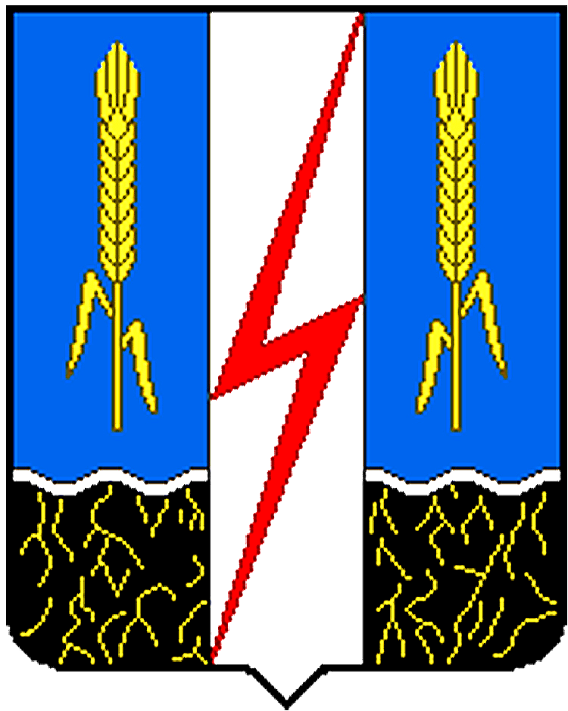

ПОСТАНОВЛЕНИЕ
АДМИНИСТРАЦИИ
КОМСОМОЛЬСКОГО МУНИЦИПАЛЬНОГО РАЙОНА
ИВАНОВСКОЙ ОБЛАСТИ

155150, г. Комсомольск, ул. 50 лет ВЛКСМ, д. 2, ИНН 3714002224, КПП 371401001,
ОГРН 1023701625595, Тел./Факс (49352) 4-11-78, e-mail: admin.komsomolsk@mail.ru

 | « | 10 | » | 08 | 2021г. № | 187

О внесении изменений в постановление Администрации Комсомольского муниципального района от 08.07.2020 г. № 159
«Об утверждении Плана организации ярмарок на 2021 год на территории Комсомольского муниципального района
Ивановской области»

В соответствии с Федеральным законом от 28.12.2009 N 381-ФЗ «Об основах государственного регулирования торговой деятельности в Российской Федерации», постановлением Правительства Ивановской области от 22.11.2012 N 481-п «Об утверждении Порядка организации ярмарок на территории Ивановской области и продажи товаров (выполнения работ, оказания услуг) на них», постановлением Администрации Комсомольского муниципального района от 15.07.2013 г. № 594 «Об утверждении Положения о работе комиссии по формированию Плана организации ярмарок на территории Комсомольского муниципального района», протоколом заседания комиссии по формированию Плана организации ярмарок на территории Комсомольского муниципального района от 10.08.2021 г. № 12, Администрация Комсомольского муниципального района п о с т а н о в л я е т:

1.Внести изменения в постановление Администрации Комсомольского муниципального района от 08.07.2020 г. № 159 «Об утверждении Плана организации ярмарок на 2021 год на территории Комсомольского муниципального района», изложив Приложение к постановлению в новой редакции (прилагается).
2.Организационному отделу Администрации Комсомольского муниципального района:
2.1. Обеспечить размещение Плана организации ярмарок на 2021 год на территории Комсомольского муниципального района Ивановской области на официальном сайте органов местного самоуправления Комсомольского муниципального района в сети Интернет.
2.2. Опубликовать настоящее постановление в Вестнике нормативных правовых актов органов местного самоуправления Комсомольского муниципального района.

3. Контроль за выполнением настоящего постановления возложить на заместителя главы Администрации Комсомольского муниципального района, начальника Управления земельно – имущественных отношений Администрации Комсомольского муниципального района Кротову Н.В.

Глава Комсомольского
муниципального района: О.В. Бузулуцкая

Приложение к Постановлению Администрации Комсомольского муниципального района от
"10" "08 " 2021 г. № 187
Приложение к Постановлению Администрации Комсомольского муниципального района от
"08" "07" 2020 г. № 159

План организциии ярмарок на 2021 год на территории Комсомольского муниципального района Ивановской области

№ п/п | Организатор ярмарки |  |  |  | Вид ярмарки (сезонная, выходного дня, праздничная) | Тип ярмарки (универсальная, сельскохозяйственная, специализированная (с указанием специализации) | Дата начала и дата окончания проведения ярмарки
 | ФИО руководителя юридического лица или индивидуального предпринимателя, дата государственной регистрации | Адрес места проведения ярмарки | ИНН | ОГРН
1. | директор МУП "Рынок" Крылова Татьяна Валентиновна, дата государственной регистрации: 20.04.2001 | 155150, Ивановская область, г.Комсомольск, пер. Торговый, д.4-а (кадастровый номер 37:08:050205:86) | 3714005144 | 102370624858 | Сезонная (весенняя) | специализированная | 24.04.2021 г.- 24.04.2021 г.
2. | директор МУП "Рынок" Крылова Татьяна Валентиновна, дата государственной регистрации: 20.04.2001 | 155150, Ивановская область, г.Комсомольск, пер. Торговый, д.4-а (кадастровый номер 37:08:050205:86) | 3714005144 | 102370624858 | Сезонная (осенняя) | сельскохозяйственная | 04.09.2021 г.-04.09.2021 г.
3. | Администрация Писцовского сельского поселения | 155130, Ивановская область, Комсомольский район, с.Писцово, ул. площадь Советская | 3714005521 | 1063704001130 | праздничная | универсальная | 12.06.2021 г.-12.06.2021 г.
4. | Марковский ДК, Директор Зросликова Наталия Юрьевна | 155140, Ивановская область, Комсомольский район, с. Марково, ул. Кирова, д.6 (кадастровый номер 37:08:060 201:680) | 3714004630 | 10233701626178 | праздничная | универсальная | 24.07.2021 г.-24.07.2021 г.
5. | Директор ДК Исаева Любовь Петровна | 155163, Ивановская область, Комсомольский район, с. Светиково, д. 63 "А" | 3714004655 | 2163702764278 | праздничная | универсальная | 21.08.2021 г.- 21.08.2021 г.
6. | Октябрьский ДК, Директор Мясникова Ирина Валентиновна | 155160, Ивановская область, Комсомольский район, с. Октябрьский, ул. Советская, д.9 | 3710005546 | 1063704001118 | праздничная | универсальная | 24.07.2021 г.- 24.07.2021 г.
7. | Подозёрский ДК Директор Воронина Татьяна Владимировна | Ивановская область, Комсомольский район, с. Подозерский, ул. Школьная, д.1а | 3714003002 | 1023701626002 | праздничная | универсальная | 26.06.2021 г.-26.06.2021 г.

